Quelques pistes pédagogiques pour… | Elaborer des activités signifiantes pour parler, écouter, lire, écrire | Des balises pour une planification.  Document 15-
Public : lecteurs autonomes à confirmés | 4. Littérature et interdisciplinarité : se questionner à partir d’œuvres de fiction |  | Des livres pour éduquer à la protection de l’environnement

Intérêt pédagogique | Au-delà des compétences langagières, le support « album » permet d’aborder des axes interdisciplinaires.  Ainsi, par le biais de fictions, il est tout à fait possible de découvrir des problèmes liés à l’environnement et de s’interroger par rapport à ceux-ci.  Les albums sélectionnés parleront aux enfants de respect de notre planète terre et de la possibilité offerte à chacun de s’engager, de réparer, d’agir au service la protection de l’environnement.
Sujet | Similitudes et différences dans le traitement des thématiques environnementales Recherche d’informations par rapport aux thématiques envisagées dans chacun des ouvrages.
Objectifs | -Cerner la thématique mise en exergue dans chacun des albums (quel message veut nous faire passer l’auteur ?).  -Relever des éléments de divergence au travers des 3 albums : qu’en retenir ?
Consignes / tâches | -Prendre connaissance des couvertures des livres et émettre des hypothèses sur leur contenu.  -Lire ensuite les pages de 4ème de couverture et établir un lien avec les titres des albums Faire des prédictions à partir des indices prélevés.  -Lire les trois histoires et relever les messages que semblent vouloir nous faire passer les auteurs.  -En sous-groupes, réaliser une affiche pour présenter les trois livres aux autres élèves. Sur celle-ci, on doit voir apparaître les éléments communs aux trois albums mais aussi les questions qui se posent à leur lecture.  -Aller chercher des informations dans des livres documentaires.
Matériel | 3 albums  -Dans la forêt du paresseux (Anouck Boisrobert & Louis Rigaud)  -Où est l’éléphant ? (Barroux)  -Le jardin voyageur (Peter Brown)  - D’autres albums peuvent servir de points de départ à cette réflexion (voir le point « pour aller plus loin »).  Exemples :  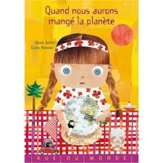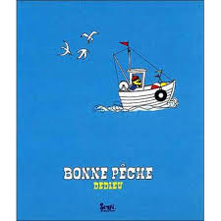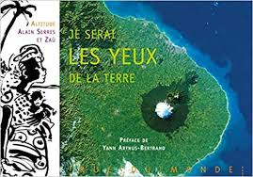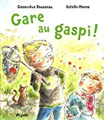

Albums utilisés :
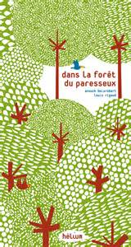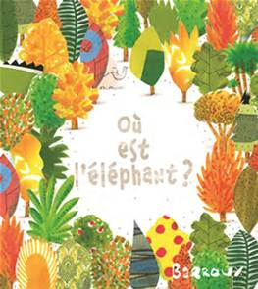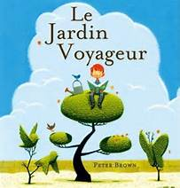
1 2 3

1. L. Rigaud, S. Strady & A. Boisrobert. Dans la forêt du paresseux. Éd.Hélium.
Un paresseux se balance nonchalamment à une branche tandis que progressivement, les machines détruisent la forêt.
Au fil des pages, la forêt luxuriante se transforme en zone sinistrée… une page blanche en dit long sur les méfaits des actions humaines… Le pop-up est sublime !
Heureusement, l’histoire se termine sur une note d’espoir car si le souhait de l’autrice est de sensibiliser les enfants à la déforestation, le message est aussi qu’il est nécessaire de protéger son environnement.
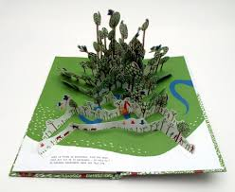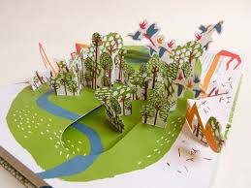

2. Barroux. Où est l’éléphant ? Éd. Kaléidoscope (école des loisirs).
La thématique envisagée par Barroux est très proche de celle décrite dans le livre « La forêt du paresseux ». Nous suivons cette fois un éléphant et assistons, au fil des pages, à la déforestation de la forêt amazonienne. Dans cet univers nouvellement bâti, l’éléphant n’a plus sa place et se retrouve enfermé au zoo. À nouveau, la fin nous laisse un espoir car l’éléphant s’enfuit, prend un arbre et va le planter sur un nouveau territoire…
Un livre qui invite au questionnement : Qui habite dans les forêts? Qui coupe les forêts? Pourquoi? Quel problème cela cause-t-il? Que deviennent les animaux? Que peut-on faire pour les aider? Peut-on imaginer une autre sorte de ville?
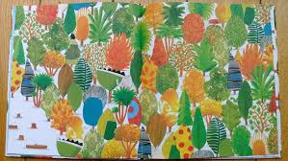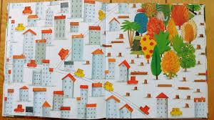
Barroux a réalisé d’autres livres traitant de la thématique de la protection de l’environnement :
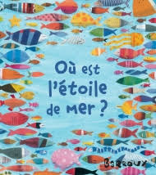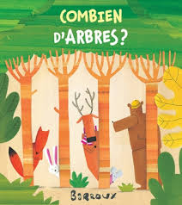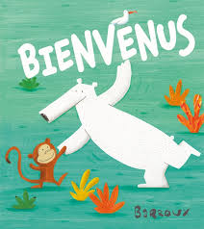
1 2 3
- Ce livre traite de la nécessité de protéger les fonds marins, indispensables à notre survie.
- « Combien d’arbres faut-il pour faire une forêt ? ». Telle est la question posée dans cette fable écologique nous invitant à prendre soin des ressources de notre planète terre.
- Ce livre traite des migrations qu’elles soient climatiques ou politiques.
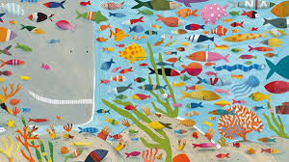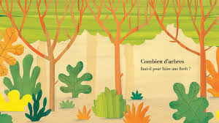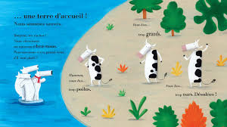
3. Peter Brown. Le jardin voyageur. Éd. Nord Sud.
Peter Brown a puisé son inspiration dans l’histoire vrai de la High Line de Manhattan, ancienne ligne de chemin de fer aérienne désaffectée où la nature a repris ses droits.
Au travers de cette histoire, il nous montre qu’il est possible, en s’engageant, de transformer une ville grise et bétonnée en un espace verdoyant.
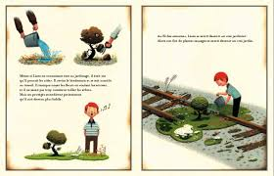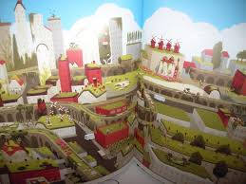
Pour aller plus loin…
À partir des albums.
-Ressources pédagogiques à partir de l’album « Dans la forêt du paresseux » :
http://livre-demain71.cir.ac-dijon.fr/wp-content/uploads/sites/25/2016/11/fiche_RP_C1_dans_la_foret_du_paresseux.pdf
-Analyse et exploration de l’album « Le jardin voyageur » :
http://ekladata.com/9xhn4HzJVkb6CQkSWK86g7y2QeQ/iche-de-travail-2.pdf
-Barroux et l’environnement : interview pour Kaléidoscope (école des loisirs) :
https://www.editions-kaleidoscope.com/entretien/barroux-et-lenvironnement-a-propos-de-ou-est-lelephant/

Des références utiles.
-Gallimard conseille 12 titres pour protéger la planète :
http://www.gallimard-jeunesse.fr/Conseils-de-lecture/12-livres-a-lire-pour-proteger-sa-planete-9-13-ans/(age)/87956
-Sélection de titres sur l’écologie pour les 3-9 ans :
https://laligue13.fr/images/docs/Actions_%C3%A9ducatives/Lire_et_faire_lire/Livret_LFL_environnememt.pdf
-Bibliographie sur le développement durable :
http://www.circ-ien-andolsheim.ac-strasbourg.fr/UserFiles/Bibliographie%20sur%20le%20dveloppement%20durable(1).pdf
-Dossier bibliographique CANOPE :
http://www.crdp-nantes.fr/fileadmin/user_upload/documents/Atelier_Canope_44/bibliographie_edd_avril_2016.pdf

